Stationary training equipment－Part 9：Elliptical trainers, additional specific safety requirements and test methods
目錄
節次 頁次
前言 2
1. 適用範圍 3
2. 引用標準 3
3. 用語及定義 3
4. 分類 3
5. 安全要求 4
5.1 概述 4
5.2 外部構造 4
5.3 固有負載 5
5.4 把手 5
5.5 腳平台 5
5.6 穩定性 5
5.7 耐久性 5
5.8 A級之附加要求 5
5.9 B級與C級之附加要求 6
6. 試驗法 6
6.1 概述 6
6.2 擠壓與剪切點之測試 6
6.3 溫升之測試 7
6.4 固有負載之測試 7
6.5 把手之測試 8
6.6 穩定性之測試 8
6.7 耐久性之測試 8
6.8 A級附加要求之測試 9
6.9 B級與C級附加要求之測試 9
7. 附加使用說明 9
參考資料 10

前言
本標準依標準法之規定，經國家標準審查委員會審定，由主管機關公布之中華民國國家標準。
依標準法第四條之規定，國家標準採自願性方式實施。但經各該目的事業主管機關引用全部或部分內容為法規者，從其規定。
本標準並未建議所有安全事項，使用本標準前應適當建立相關維護安全與健康作業，並且遵守相關法規之規定。
本標準之部分內容，可能涉及專利權、商標權與著作權，主管機關及標準專責機關不負責任何或所有此類專利權、商標權與著作權之鑑別。

1. 適用範圍

本標準規定橢圓訓練機(或稱為交叉訓練機)除依CNS (ISO 20957-1)一般安全要求外，須一併使用之附加安全要求。
2. 引用標準
下列標準或資料因本標準所引用，成為本標準之一部分。有加註年分者，適用該年分之版次，無加註年分者，適用該最新版(包括補充增修)。
CNS 4797-3玩具安全(物理性)
CNS (ISO 20957-1)固定式訓練設備－第1部：一般安全要求與試驗法
ISO 5904, Gymnastic equipment－Landing mats and surfaces for floor exercises－Determination of resistance to slipping.
3. 用語及定義

本標準適用CNS (ISO 20957-1)與下列之用語及定義。
3.1橢圓訓練機(elliptical trainer)

能夠產生連續往復式橢圓形足部動作，可包含上半身訓練器材的手動操作訓練設備。橢圓形訓練功能為連續與往復封閉環圈之循環。
3.2腳平台(footplatform）

踏板(pedal)

由製造廠商所決定設計用以支撐腳部，同時正確地執行運動程序之裝置。
3.3腳平台護足板(footplatform guard)

踏板護足板(pedal guard)

柵欄(fence）

由製造廠商所決定設計用以防止腳部滑脫腳平台，同時正確地執行運動程序之腳平台結構中的剛性組件。
3.4循環(cycle）

橢圓訓練機的一循環等於從起始點經過完整動作行程(360°)再回到起始點。
4. 分類

適用CNS (ISO 20957-1)第4節之分類。

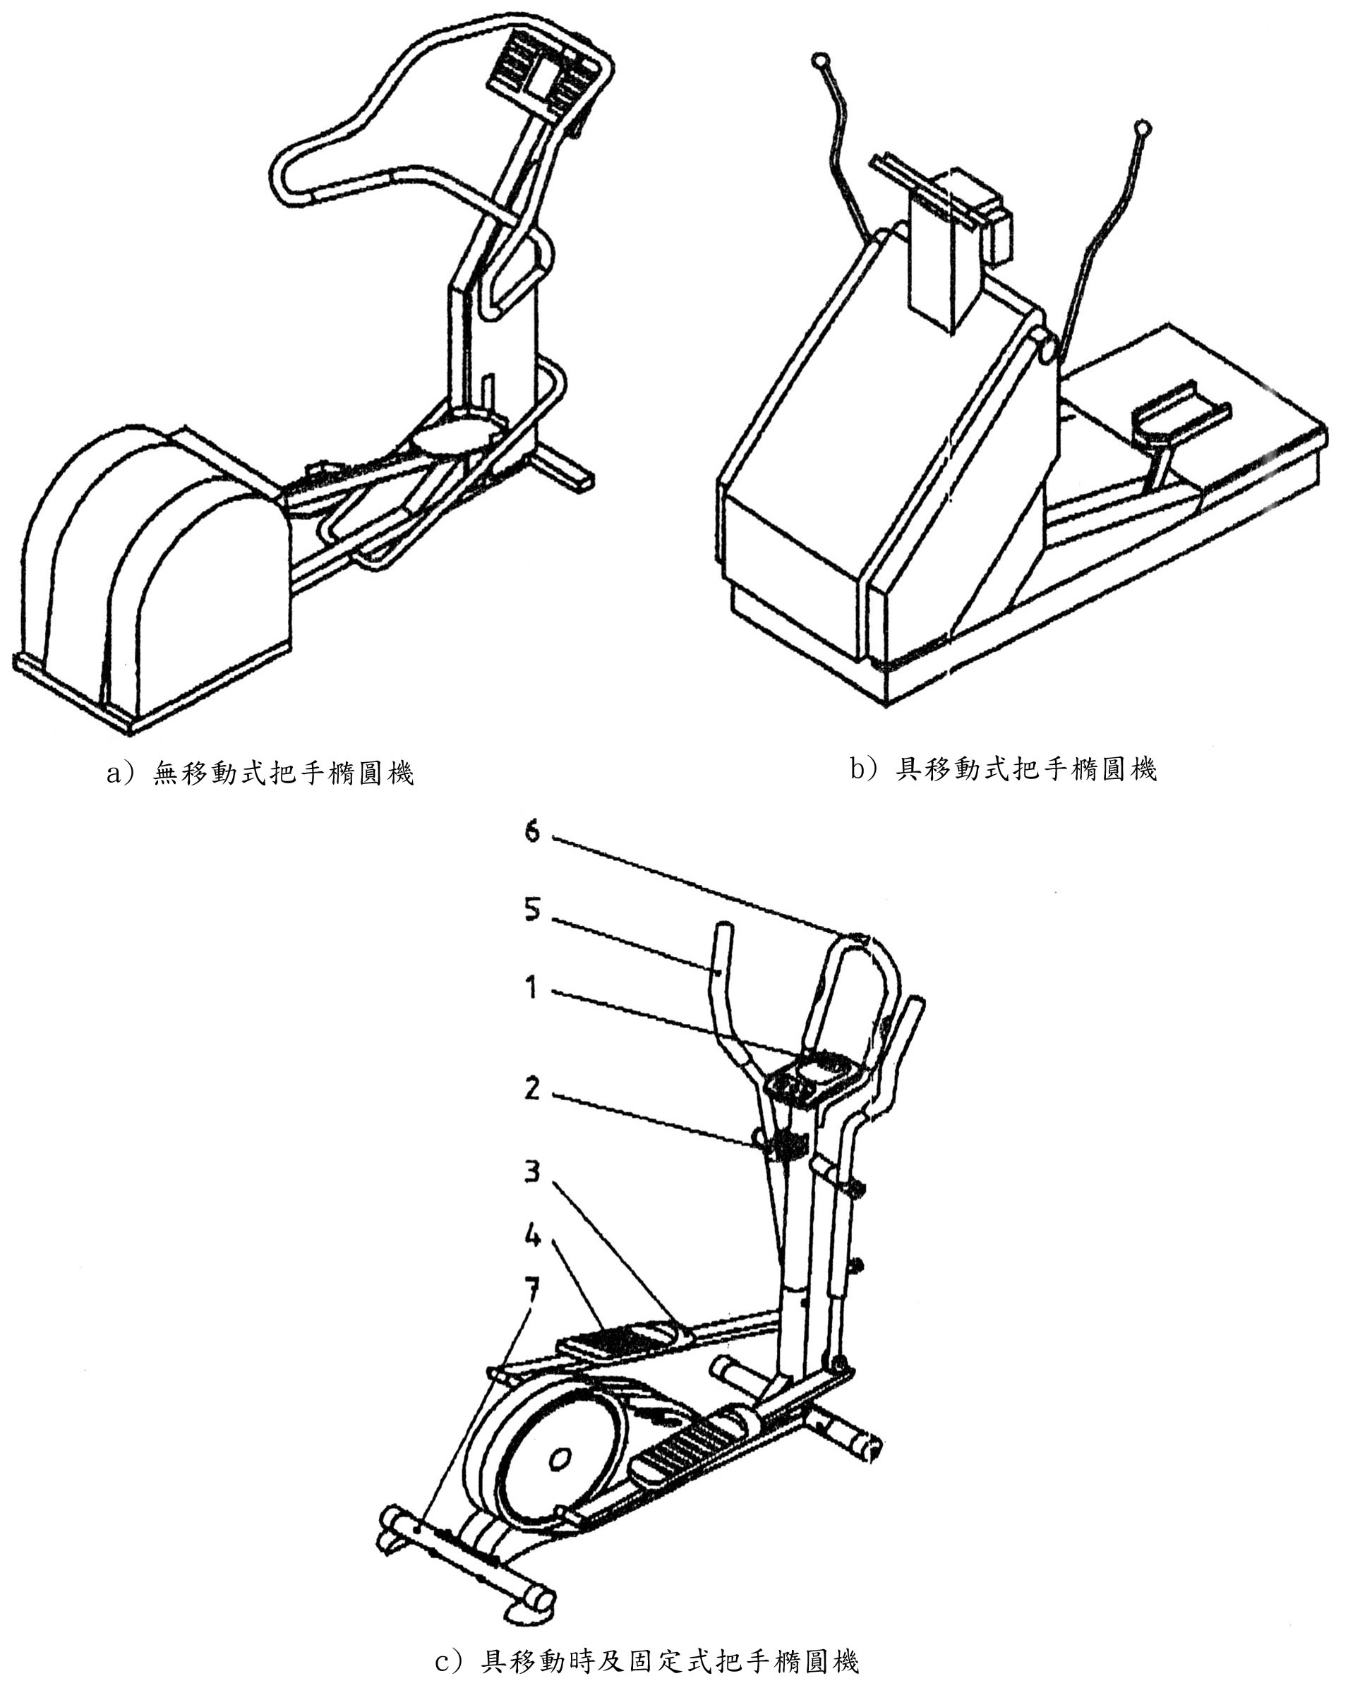
(a)無移動式把手之橢圓訓練機
(c)具移動與固定式把手之橢圓訓練機
(b)具移動式把手之橢圓訓練機

圖中
1 | 顯示器 | 5 | 移動式把手
2 | 阻抗器 | 6 | 固定式把手
3 | 腳平台護足板 | 7 | 機架
4 | 腳平台(踏板)

圖1 橢圓訓練機示例
5. 安全要求

5.1 概述

依據每一件訓練設備的設計而定，應適當地適用除CNS (ISO 20957-1)所規定者外之附加要求。

5.2外部構造
5.2.1易觸及區域內之擠壓與剪切點
橢圓訓練機應無擠壓點與剪切點。
依6.2測試。
5.2.2升溫
當依6.3測試時，橢圓訓練機的可觸及組件之溫度不得超過65 ℃。
5.3固有負載
5.3.1 H類
承載使用者體重的每一H類設備應能承受2.5倍的體重(100kg)而無破裂。
依6.4測試。
5.3.2 S類
訓練設備應能承受4倍的體重(100kg)而無破裂。
承載使用者體重的每一S類設備應能承受2倍的體重(100kg)。
當依6.4測試，支撐體(例如承載表面)變形應不超過f=1/100，懸臂樑式支撐架(懸臂樑表面)變形應不超過f=1/150，且其他尺度之變異應不超過1 %。
採用100 kg體重作為標稱載重。
試驗後
－支撐架(例如承載表面)變形應不超過f=1/100；
－懸臂樑式支撐架(懸臂樑表面)變形應不超過f=1/150；
－其他尺度之變異應不超過1/100。
5.4把手
把手當依6.5測試，應無顯示超過3 %之永久變形。
為降低把手頂端部分穿刺的危險，把手頂部應有50 mm之最小直徑。依6.1.1測試。
5.5腳平台
腳平台應有至少300mm×100mm的防滑表面，且當依ISO 5904測試時，磨擦係數應大於0.5。
腳平台在沿著內側邊緣與前端邊緣，應有至少30 mm高之護足板。
5.6穩定性
當依6.6測試，訓練設備不得翻倒。
5.7耐久性
當依6.7測試，訓練設備應承受：
－H類：12000次循環；與
－S類：100000次循環。
試驗後，訓練設備應能依製造廠商之正確使用說明書正常運作，且應無顯示任何損壞之跡象。
5.8 A級之附加要求
由輸入功率顯示或測得之功率P，在50 W以下之變異應不超過±5 W，超過50 W之變異應不超過±10 %。
依製造廠商的功率量測說明測試之。
5.9 B級與C級之附加要求
參照CNS (ISO 20957-1)。
功率應不以瓦(W)表示。
6.試驗法
6.1概述
6.1.1尺度檢查
6.1.2目視檢驗
6.1.3觸覺檢驗
6.1.4性能試驗
6.2擠壓與剪切點之測試
裝置：
－H類：依CNS 4797-3規定之指形測試棒B；
－S類：依CNS (ISO 20957-1)之6.5之指形測試棒。
－依圖2之足形測試棒。
使用指形測試棒由各方向探測所有移動零件。判定指形測試棒是否陷入。
依圖2所示之足形測試棒應置於由地板量起600 mm高度以下以下之位置，以使此足形測試棒至少有三個A點落在地板/與或設備上。在此位置足形測試棒應不陷入移動零件。
判定指形測試棒與/或足形測試棒是否陷入。

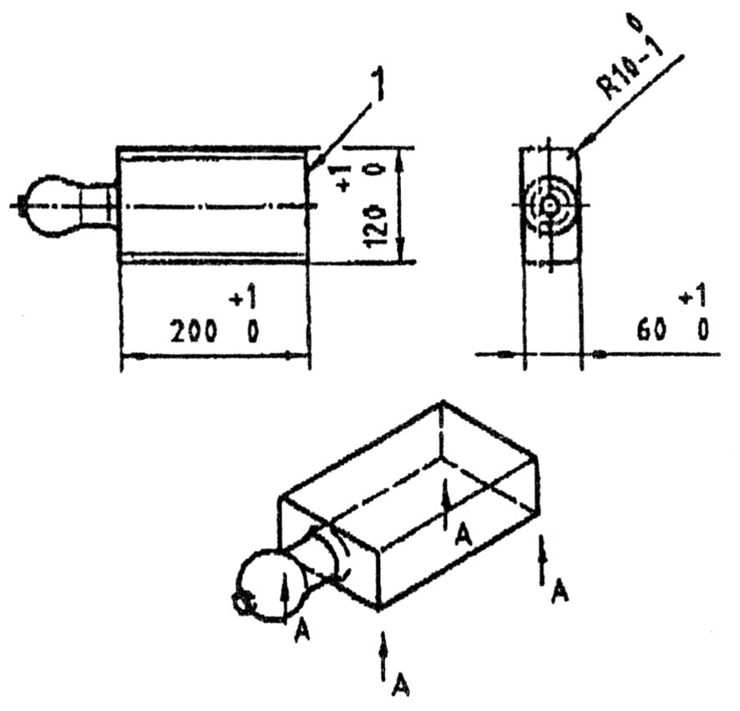 | 單位：mm
圖中
1 前面
圖2 足形測試棒
6.3溫升之測試
儀器：準確度±1 ℃之接觸式溫度計。
試驗室溫度：(18～25) ℃。
使用(100±5) kg測試體進行此等測試。
以每分鐘60循環±10 %操作橢圓訓練機機20分鐘。
阻抗應設定於最大阻抗，或降低直至可維持在每分鐘60循環，循環之間不停頓。
註記橢圓訓練機可觸及部分之零件溫度是否超過65 ℃。
對於速度關聯訓練機，使用100 kg載重施行測試，且踩踏速度能產生180 W±10 %之機械功率。
亦參照EN 563(參考資料)。
6.4固有負載之測試
對於H類或S類，在一個腳平台(踏板)的平衡位置，以無衝擊狀態下施加要求之試驗載重F持續5分鐘。此載重須施加於表面積$\left({\text{90}}_{−1}^{0}\right)$mm×$\left({\text{90}}_{−1}^{0}\right)$mm之最煩重位置(參照圖3)。
移除施加之載重並量測變形量或檢查有無破裂。
重複對另一腳平台(踏板)施行此測試。
除非使用說明另有指示，測試時訓練設備之框架不得固定於地板上。
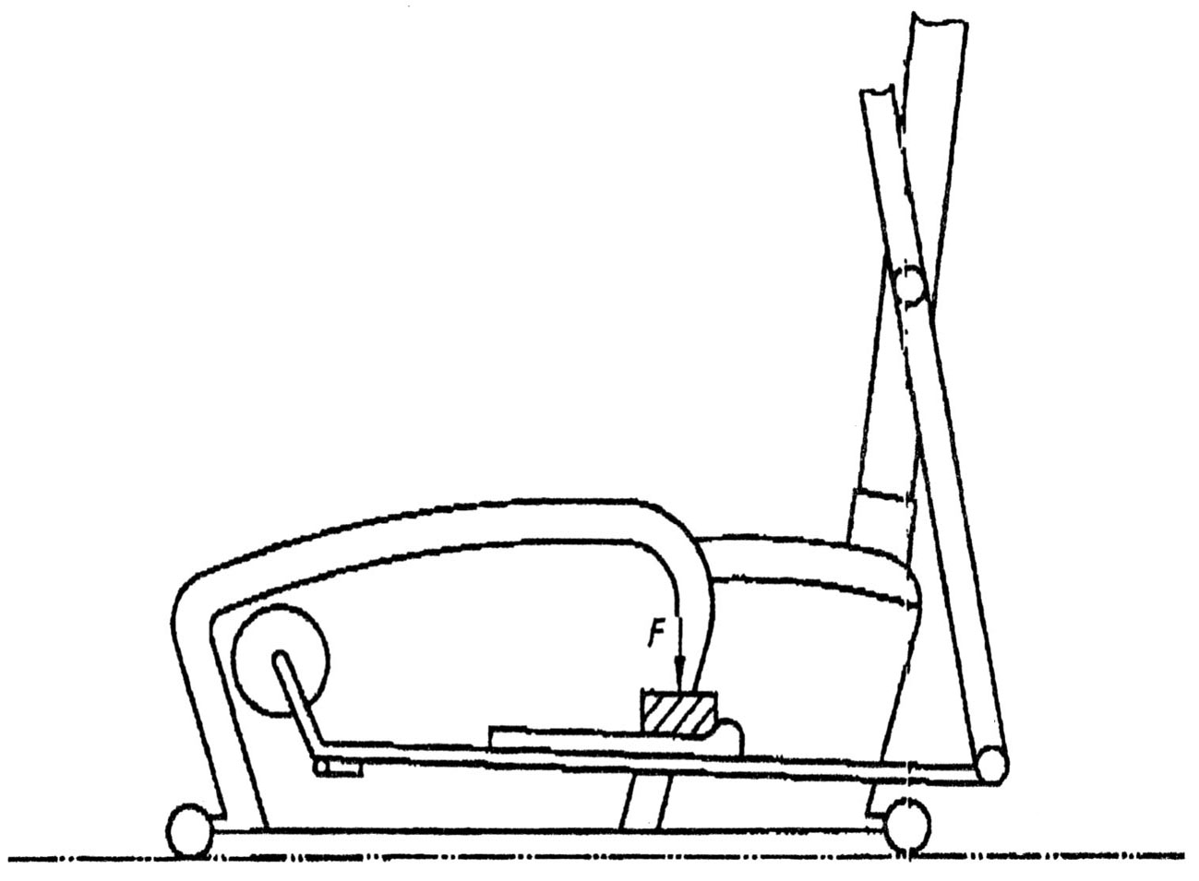
圖3 固有載重之測試
6.5把手之測試
對非移動式把手，在垂直於把手最煩重位置施加1000 N之試驗力維持5分鐘。
然後，使用寬度(80±5) mm的皮帶在與垂直試驗相同位置，惟在把手最煩重的水平位置上施加500 N之作用力，維持5分鐘，
對移動式把手，在與測試的移動式把手同側的腳平台上施加標稱載重。在最煩重位置的動態方向施加1000 N之試驗力，維持5分鐘。
然後使移動式把手與訓練方向呈90°進行測試。在最煩重位置施加200 N之試驗力，維持5分鐘。
6.6穩定性之測試
在最煩重位置施行此試驗。
一體重(100±5) kg、身高(1750±50) mm的試驗人員，應在訓練設備的正常運動位置上，以每分鐘60循環操作此設備1分鐘。
在兩個動態方向(向前與向後)傾斜訓練設備10°，且所有其他方向為5°。
備考：動態方向為使用者身體部分移動的方向。
6.7耐久性之測試
對於速度無關聯的橢圓訓練機，以每分鐘60循環±10 %之頻率，在每個踏板使用體量50 kg，以最大阻抗的80 %進行試驗。若速度無關聯的橢圓訓練機具有恆定功率系統，在把手最煩重位置以最大動力的80 %加上10 kg之載重施行測試。
對於速度關聯的橢圓訓練機，在每一踏板上使用50 kg體重，以每分鐘90循環±10 %之頻率施行耐久性試驗，依下列規定：
(a) H類：作動15分鐘並休息15分鐘，並重複相同模式直至完成12000循環。
(b) S類：無休息時間持續10小時期間完成100000循環。
檢查訓練設備是否能依製造廠商之使用說明正常使用。
6.8 A級附加要求之測試
比較機械功率輸入值與功率顯示值。
製造廠商應在操作手冊中說明如何計算功率輸入值與對應之顯示值。
使用製造廠商之試驗參數，顯示的功率應在此測定值，W之±10 %內(50 W以下為±5 W)，參照7(b)。
功率輸入值應為10分鐘試驗期間之平均值。
試驗裝置所測出三個變數，逐一應準確至±1 %。
6.9 B級與C級附加要求之測試
參照CNS (ISO 20957-1)。
7. 附加使用說明
除CNS (ISO 20957-1)第9節之規定外，每一橢圓訓練機均應提供易於瞭解之使用說明書。
此使用說明書依不同類別而定，應包括至少下列各點之資訊：
(a) 有關制動系統資訊(速度關聯或與速度無關聯)。
(b) A類之測試參數，包括試驗中使用之訓練速度與阻抗設定植。
(c) 與訓練有關之資訊：下半身、上半身及整個身體。
(d) 如何安裝與拆解。

參考資料
EN 563, Safety of machinery－Temperatures of touchable surfaces－Ergonomics data to establish temperature limiy values for hot surfaces.

相對應國際標準：ISO 20957-9, Stationary training equipment－Part 9：Elliptical trainers, additional specific safety requirements and test methods

編擬說明：本標準草案係由本局參考ISO 20957-9國際標準編擬而成。

